Resolución del Pleno del Instituto de Transparencia, Acceso a la Información Pública y Protección de Datos Personales del Estado de México y Municipios, con domicilio en Metepec, Estado de México, a nueve de abril de dos mil veinticinco.

VISTO el expediente electrónico formado con motivo del recurso de revisión número 01510/INFOEM/IP/RR/2025, interpuesto por XXXXXXXXXXXXXXXXXX, en lo sucesivo el Recurrente, en contra de la respuesta del Ayuntamiento de Toluca, en lo subsecuente el Sujeto Obligado, se procede a dictar la presente resolución.

A N T E C E D E N T E S

PRIMERO. De la solicitud de información.
Con fecha veintidós de enero de dos mil veinticinco, el Recurrente presentó solicitud de información que fue registrada en el Sistema de Acceso a la Información Mexiquense (SAIMEX) con el número 00432/TOLUCA/IP/2025, mediante la cual solicitó lo siguiente:

«SOLICITAMOS LAS ACTAS DE ENTREGA RECEPCIÓN DE ENERO DE LOS SERVIDORES PUBLICOS ENTRANTES Y SALIENTES» (Sic)

Modalidad de entrega: A través del SAIMEX

SEGUNDO. De la respuesta del Sujeto Obligado.
De las constancias que obran en el expediente electrónico, se observa que el día trece de febrero de dos mil veinticinco, el Sujeto Obligado dio respuesta a la solicitud de información manifestando lo siguiente:

«En respuesta a la solicitud recibida, nos permitimos hacer de su conocimiento que con fundamento en el artículo 53, Fracciones: II, V y VI de la Ley de Transparencia y Acceso a la Información Pública del Estado de México y Municipios, le contestamos que:

En atención a la solicitud con folio 0432/TOLUCA/IP/2025, me permito adjuntar al presente la respuesta correspondiente. Sin más por el momento, reciba un saludo.

ATENTAMENTE
Dr. Nahum Miguel Mendoza Morales» (Sic)

El Sujeto Obligado adjuntó a su respuesta los documentos denominados «RESPUESTA 432. 2025.pdf» y «ACTA OCTOGÉSIMA CUARTA SESIÓN EXTRAORDINARIA 2025.pdf», cuyo contenido no se reproduce por ser del conocimiento de las partes; no obstante, será motivo de análisis en el estudio correspondiente.

TERCERO. Del recurso de revisión.
Inconforme con la respuesta emitida por el Sujeto Obligado, el Recurrente interpuso el presente recurso de revisión el diecisiete de febrero de dos mil veinticinco, el cual se registró en el SAIMEX con el expediente número 01510/INFOEM/IP/RR/2025, en el que manifestó lo siguiente:

Acto Impugnado:
«La respuesta» (Sic)

Razones o motivos de inconformidad:
«Me niegan información reservando para no entregar» (Sic)

CUARTO. Del turno y admisión del recurso de revisión.
Medio de impugnación que le fue turnado al Comisionado Presidente José Martínez Vilchis, por medio del sistema electrónico en términos del numeral 185 fracción I de la Ley de Transparencia y Acceso a la información Pública del Estado de México y Municipios, al cual recayó acuerdo de admisión de fecha diecinueve de febrero de dos mil veinticinco, otorgándose en él un plazo de siete días para que las partes manifestaran lo que a su derecho corresponda en términos del numeral ya citado.

QUINTO. De la etapa de instrucción.
Se observa que el Sujeto Obligado omitió rendir el Informe Justificado durante la etapa de instrucción. Por su parte, el Recurrente no realizó manifestaciones, vertió alegatos ni presentó pruebas que a su derecho convinieran.

SEXTO. Del cierre de instrucción.
Así, una vez transcurrido el término legal, se decretó el cierre de instrucción el cuatro de marzo de dos mil veinticinco, en términos del artículo 185 fracción VI de la Ley de Transparencia y Acceso a la Información Pública del Estado de México y Municipios, iniciando el término legal para dictar resolución definitiva del asunto.

SÉPTIMO. De la ampliación del término para resolver.
De las constancias que integran el expediente electrónico, se advierte que ha transcurrido el término de Ley para la emisión de la resolución en el presente recurso de revisión, por lo que el cuatro de abril de dos mil veinticinco se notificó a las partes el acuerdo por el que se ordena ampliar el plazo para la emisión de la resolución, en términos del artículo 181 párrafo tercero de la Ley de Transparencia y Acceso a la Información Pública del Estado de México y Municipios, ordenándose turnar los expedientes a la resolución que en derecho proceda.

C O N S I D E R A N D O

PRIMERO. De la competencia.
Este Instituto de Transparencia, Acceso a la Información Pública y Protección de Datos Personales del Estado de México y Municipios es competente para conocer y resolver el presente recurso de revisión conforme a lo dispuesto en los artículos 5 párrafos trigésimo séptimo, trigésimo octavo y trigésimo noveno fracciones IV y V de la Constitución Política del Estado Libre y Soberano de México; artículo 2 fracción II, 13, 29, 36, fracciones I y II, 176, 178, 179, 181 párrafo tercero y 185 de la Ley de Transparencia y Acceso a la Información Pública del Estado de México y Municipios; y 9 fracciones I y XXIII y 11 del Reglamento Interior del Instituto de Transparencia, Acceso a la Información Pública y Protección de Datos Personales del Estado de México y Municipios.

SEGUNDO. Sobre los alcances del recurso de revisión.
Derivado de la impugnación realizada, es menester señalar que el recurso de revisión inmerso en la Ley de Transparencia vigente en la entidad, tiene el fin y alcance que señalan los numerales 176, 179, 181 párrafo cuarto, 194 y 195 y demás aplicables de la Ley de Transparencia y Acceso a la Información Pública del Estado de México y Municipios vigente, el cual será analizado conforme a las actuaciones que obren en el expediente electrónico, con la finalidad de reparar cualquier posible afectación al derecho de acceso a la información pública y garantizando el principio rector de máxima publicidad.

TERCERO. Cuestiones de previo y especial pronunciamiento.
El recurso de revisión en estudio contiene los elementos normativos de validez exigidos en la Ley de Transparencia y Acceso a la Información Pública del Estado de México y Municipios, establecidos en el artículo 180 que enuncia:

Artículo 180. El recurso de revisión contendrá:
I. El sujeto obligado ante la cual se presentó la solicitud;
II. El nombre del solicitante que recurre o de su representante y, en su caso, del tercero interesado, así como la dirección o medio que señale para recibir notificaciones;
III. El número de folio de respuesta de la solicitud de acceso;
IV. La fecha en que fue notificada la respuesta al solicitante o tuvo conocimiento del acto reclamado, o de presentación de la solicitud, en caso de falta de respuesta;
V. El acto que se recurre;
VI. Las razones o motivos de inconformidad;
VII. La copia de la respuesta que se impugna y, en su caso, de la notificación correspondiente, en el caso de respuesta de la solicitud; y
VIII. Firma del recurrente, en su caso, cuando se presente por escrito, requisito sin el cual se dará trámite al recurso.

Adicionalmente, se podrán anexar las pruebas y demás elementos que considere procedentes someter a juicio del Instituto.

En ningún caso será necesario que el particular ratifique el recurso de revisión interpuesto.

En caso de que el recurso se interponga de manera electrónica no será indispensable que contengan los requisitos establecidos en las fracciones II, IV, VII y VIII.

Cabe señalar que presentar solicitudes anónimas, con el nombre incompleto o con un seudónimo no es motivo para desechar las solicitudes de acceso a la información pública conforme a lo previsto en el artículo 155, penúltimo párrafo de la Ley de Transparencia y Acceso a la Información Pública del Estado de México y Municipios que señala lo siguiente:

Artículo 155. […]

Las solicitudes anónimas, con nombre incompleto o seudónimo serán procedentes para su trámite por parte del sujeto obligado ante quien se presente. No podrá requerirse información adicional con motivo del nombre proporcionado por el solicitante.
[…]

Robusteciendo lo anterior se encuentra lo dispuesto en el artículo 5 párrafos trigésimo primero, trigésimo octavo y trigésimo noveno de la Constitución Política del Estado Libre y Soberano de México, se establece lo siguiente:

Artículo 5.- En el Estado de México todas las personas gozarán de los derechos humanos reconocidos en la Constitución Política de los Estados Unidos Mexicanos, en los tratados internacionales en los que el Estado mexicano sea parte, en esta Constitución y en las leyes que de ésta emanen, por lo que gozarán de las garantías para su protección, las cuales no podrán restringirse ni suspenderse salvo en los casos y bajo las condiciones que la Constitución Política de los Estados Unidos Mexicanos establece.
[…]
Toda persona en el Estado de México, tiene derecho al libre acceso a la información plural y oportuna, así como a buscar recibir y difundir información e ideas de toda índole por cualquier medio de expresión.
[…]
El derecho a la información será garantizado por el Estado. La ley establecerá las previsiones que permitan asegurar la protección, el respeto y la difusión de este derecho.

Para garantizar el ejercicio del derecho de transparencia, acceso a la información pública y protección de datos personales, los poderes públicos y los organismos autónomos, transparentarán sus acciones, en términos de las disposiciones aplicables, la información será oportuna, clara, veraz y de fácil acceso.

Este derecho se regirá por los principios y bases siguientes:
[…]
III. Toda persona, sin necesidad de acreditar interés alguno o justificar su utilización, tendrá acceso gratuito a la información pública, a sus datos personales o a la rectificación de éstos;
IV. Se establecerán mecanismos de acceso a la información y procedimientos de revisión expeditos que se sustanciarán ante el organismo autónomo especializado e imparcial que establece esta Constitución.
[…]
VIII. El Estado contará con un organismo autónomo, especializado, imparcial, colegiado, con personalidad jurídica y patrimonio propio, con plena autonomía técnica y de gestión, con capacidad para decidir sobre el ejercicio de su presupuesto y determinar su organización interna, responsable de garantizar el cumplimiento del derecho de transparencia, acceso a la información pública y a la protección de datos personales en posesión de los sujetos obligados en los términos que establezca la ley.
[…]

Por otra parte, del contenido del artículo 1 de la Constitución Política de los Estados Unidos Mexicanos, se destaca lo siguiente:

Artículo 1o. En los Estados Unidos Mexicanos todas las personas gozarán de los derechos humanos reconocidos en esta Constitución y en los tratados internacionales de los que el Estado Mexicano sea parte, así como de las garantías para su protección, cuyo ejercicio no podrá restringirse ni suspenderse, salvo en los casos y bajo las condiciones que esta Constitución establece.

Las normas relativas a los derechos humanos se interpretarán de conformidad con esta Constitución y con los tratados internacionales de la materia favoreciendo en todo tiempo a las personas la protección más amplia.

Todas las autoridades, en el ámbito de sus competencias, tienen la obligación de promover, respetar, proteger y garantizar los derechos humanos de conformidad con los principios de universalidad, interdependencia, indivisibilidad y progresividad. En consecuencia, el Estado deberá prevenir, investigar, sancionar y reparar las violaciones a los derechos humanos, en los términos que establezca la ley.

Por lo cual, de una interpretación sistemática, conforme y progresiva del derecho humano de acceso a la información pública se aprecia que toda persona, sin necesidad de acreditar interés alguno o justificar su utilización, deberá tener acceso a la información pública, es decir, dicho derecho fundamental exime a quien lo ejerce, de acreditar su legitimación en la causa o su interés en el asunto, lo que permite la posibilidad de que, incluso, la solicitud de acceso a la información pueda ser anónima o no contener un nombre que identifique al solicitante o que permita tener certeza sobre su identidad.

En conclusión, se cubrieron los requisitos de procedencia y procedibilidad, conforme a las constancias que obran en el expediente.

CUARTO. De las causas de improcedencia.
En el procedimiento de acceso a la información y de los medios de impugnación de la materia, se advierten diversos supuestos de procedibilidad que deben estudiarse con la finalidad de dar cumplimiento a los principios de legalidad y objetividad inmersos en el artículo 9 de Ley de Transparencia y Acceso a la Información Pública del Estado de México y Municipios, en correlación con la seguridad jurídica que debe generar lo actuado ante este Organismo garante.

Por lo anterior, es una facultad legal entrar al estudio de las causas de improcedencia que hagan valer las partes o que se adviertan de oficio por este Resolutor y por ende objeto de análisis previo al estudio de fondo del asunto; presupuestos procesales de inicio o trámite de un proceso que dotan de seguridad jurídica las resoluciones, máxime que es una figura procesal adoptada en la ley de la materia, la cual permite dilucidar alguna causal que impida el estudio y resolución, cuando una vez admitido el recurso de revisión se advierta una causa de improcedencia que permita sobreseerlo, sin estudiar el fondo del asunto.

Así las cosas, en la especie, no se actualiza ninguna causa de improcedencia de las referidas en el artículo 191 de la Ley de Transparencia y Acceso a la Información Pública del Estado de México y Municipios, encontrándose actualizados todos los presupuestos procesales para atender el fondo del asunto, en los términos del considerando posterior.

QUINTO. Estudio y resolución del asunto.
El análisis y resolución del presente recurso, se funda en el contenido íntegro de las actuaciones que obran en el expediente electrónico, para así estar en posibilidad este Órgano Colegiado de dictar el fallo correspondiente conforme a derecho, tomando en consideración los elementos aportados por las partes y respetando en todo momento al principio de máxima publicidad consagrado en nuestra Constitución Federal, Local y demás leyes aplicables en la materia, así como en los tratados internacionales en los que el Estado Mexicano sea parte, en concordancia con el párrafo tercero del artículo 1 de la Constitución Federal y el diverso 8 de la Ley de Transparencia local.

En virtud de lo anterior, es conveniente recordar que el Recurrente requirió que se le proporcionaran las actas entrega recepción del mes de enero de los servidores públicos entrantes y salientes.

A dicha solicitud, el Sujeto Obligado respondió mediante la entrega de los siguientes documentos:

- RESPUESTA 432. 2025.pdf. Escrito de respuesta suscrito por el Titular de la Unidad de Transparencia mediante el cual manifestó que la Contraloría Municipal informó que, con fundamento en el Acta de la Octogésima Cuarta Sesión Extraordinaria 2025 de fecha 10 de febrero de 2025, se aprobó la clasificación de información como reservada por un periodo de 3 meses correspondiente a las entregas-recepción de los servidores públicos entrantes y salientes realizados en el mes de enero de 2025, toda vez que se encuentra en proceso administrativo determinado en el artículo 37 de los Lineamientos que norman la entrega recepción de los Ayuntamientos, sus dependencias, unidades administrativas y entidades de la administración pública municipal del Estado de México.
- ACTA OCTOGÉSIMA CUARTA SESIÓN EXTRAORDINARIA 2025.pdf. Acta de la Octogésima Cuarta Sesión Extraordinaria del Comité de Transparencia celebrada el diez de febrero de dos mil veinticinco, en la que se emitió, entre otros, el acuerdo CT/SE/84/08/2025, con el que se aprobó la clasificación como información reservada en su totalidad por un periodo de un año, de la información contenida en actas de entrega recepción de enero de los servidores públicos entrantes y salientes, con fundamento en los artículos 24 fracción XIV, 49 fracción IX y 140 fracción VIII de la Ley de Transparencia estatal.

Ante la respuesta emitida por el Sujeto Obligado, el Recurrente consideró que se trasgredió su derecho a la información pública, por lo que interpuso el recurso de revisión al rubro citado, señalando como acto impugnado la respuesta y dando como razones o motivos de inconformidad que se le negó la información reservándola para no entregarla.

Se debe resaltar que ninguna de las partes realizó manifestaciones durante la etapa de instrucción en el presente procedimiento. En consecuencia, es necesario precisar que, toda vez que el Sujeto Obligado fue omiso de enviar el Informe Justificado ante este Instituto para manifestar lo que a derecho le asistiera y conviniera en el término de los siete días hábiles otorgados, dejó de justificar las razones o motivos que lo llevaron a emitir la respuesta que ahora se impugna; no obstante, la falta de informe justificado no es óbice para que este Instituto conozca y resuelva el recurso de revisión.

Ahora bien, quedando establecido lo anterior, este Órgano Garante considera viable realizar el estudio en aras de establecer si la respuesta del Sujeto Obligado colma la pretensión del Recurrente, así como calificar los motivos de inconformidad del particular.

En este sentido, es pertinente enfatizar lo que, respecto al derecho de acceso a la información pública, refiere el artículo 5° de la Constitución Política del Estado Libre y Soberano de México, que en su parte conducente dispone lo siguiente:

Artículo 5. […]

El derecho a la información será garantizado por el Estado. La ley establecerá las previsiones que permitan asegurar la protección, el respeto y la difusión de este derecho.

Para garantizar el ejercicio del derecho de transparencia, acceso a la información pública y protección de datos personales, los poderes públicos y los organismos autónomos, transparentarán sus acciones, en términos de las disposiciones aplicables, la información será oportuna, clara, veraz y de fácil acceso.

Este derecho se regirá por los principios y bases siguientes:

I. Toda la información en posesión de cualquier autoridad, entidad, órgano y organismos de los Poderes Ejecutivo, Legislativo y Judicial, órganos autónomos, partidos políticos, fideicomisos y fondos públicos estatales y municipales, así como del gobierno y de la administración pública municipal y sus organismos descentralizados, asimismo de cualquier persona física, jurídica colectiva o sindicato que reciba y ejerza recursos públicos o realice actos de autoridad en el ámbito estatal y municipal, es pública y sólo podrá ser reservada temporalmente por razones previstas en la Constitución Política de los Estados Unidos Mexicanos de interés público y seguridad, en los términos que fijen las leyes. En la interpretación de este derecho deberá prevalecer el principio de máxima publicidad. Los sujetos obligados deberán documentar todo acto que derive del ejercicio de sus facultades, competencias o funciones, la ley determinará los supuestos específicos bajo los cuales procederá la declaración de inexistencia de la información.
II. La información referente a la intimidad de la vida privada y la imagen de las personas será protegida a través de un marco jurídico rígido de tratamiento y manejo de datos personales, con las excepciones que establezca la ley reglamentaria.
III. Toda persona, sin necesidad de acreditar interés alguno o justificar su utilización, tendrá acceso gratuito a la información pública, a sus datos personales o a la rectificación de éstos.
IV. Se establecerán mecanismos de acceso a la información y procedimientos de revisión expeditos que se sustanciarán ante el organismo autónomo especializado e imparcial que establece esta Constitución.
V. Los procedimientos de acceso a la información pública, de acceso, corrección y supresión de datos personales, así como los recursos de revisión derivados de los mismos, podrán tramitarse por medios electrónicos, a través de un sistema automatizado que para tal efecto establezca la ley reglamentaria y el organismo autónomo garante en el ámbito de su competencia. Las resoluciones que correspondan a estos procedimientos se sistematizarán para favorecer su consulta.
VI. Los sujetos obligados deberán preservar sus documentos en archivos administrativos actualizados y publicarán, a través de los medios electrónicos disponibles, la información completa y actualizada sobre el ejercicio de los recursos públicos y los indicadores que permitan rendir cuenta del cumplimiento de sus objetivos y los resultados obtenidos.
VII. La ley reglamentaria, determinará la manera en que los sujetos obligados deberán hacer pública la información relativa a los recursos públicos que entreguen a personas físicas o jurídicas colectivas.

En ese orden de ideas, la Ley de Transparencia y Acceso a la Información Pública del Estado de México y Municipios, prevé en su artículo 23, fracción IV, lo siguiente:

Artículo 23. Son sujetos obligados a transparentar y permitir el acceso a su información y proteger los datos personales que obren en su poder:
[…]
IV. Los ayuntamientos y las dependencias, organismos, órganos y entidades de la administración municipal;
[…]

Es así como, conforme a los preceptos legales citados, se desprende que el derecho de acceso a la información pública es un derecho individual que puede ser ejercido ante cualquier autoridad, entidad, órgano u organismo, tanto federales, como estatales, de la Ciudad de México, o Municipales, con el fin de que los particulares conozcan toda aquella información que es considerada como pública.

Asimismo, de los motivos de inconformidad expresados por el Recurrente, se estima que en el presente caso se actualizó la causal de procedencia del recurso de revisión prevista en la fracción II del artículo 179 de la Ley de Transparencia local, que a la letra estipula lo siguiente:

Artículo 179. El recurso de revisión es un medio de protección que la Ley otorga a los particulares, para hacer valer su derecho de acceso a la información pública, y procederá en contra de las siguientes causas:
[…]
II. La clasificación de la información;
[…]

En segundo término, se tiene que el Sujeto Obligado respondió que la información solicitada se clasificó como reservada en la Octogésima Cuarta Sesión Extraordinaria 2025 de fecha diez de febrero de dos mil veinticinco, debido a que las actas de entrega recepción se encuentra en proceso administrativo determinado en el artículo 37 de los Lineamientos que norman la entrega recepción de los Ayuntamientos, sus dependencias, unidades administrativas y entidades de la administración pública municipal del Estado de México.

En ese sentido, se debe enfatizar que el Sujeto Obligado no negó contar con la información solicitada; por el contrario, se señaló que dichas actas entrega recepción se encuentra clasificada como reservada. Por tanto, se debe entender que el Sujeto Obligado cuenta con las atribuciones, competencias o facultades para generar, poseer o administrar la información solicitada; esto dado que aceptó expresamente que cuenta con dicho documento en sus archivos, por ende, es dable omitir el estudio respecto de la fuente obligación para generar, poseer o administrar la información solicitada.

Asimismo, se debe referir lo establecido en el criterio con clave de control SO/012/2023 emitido por el Instituto Nacional de Transparencia, Acceso a la Información y Protección de Datos Personales, que a la letra estipula lo siguiente:

Respuesta a solicitud de acceso. La clasificación y la inexistencia de información son conceptos que no pueden coexistir. La inexistencia implica necesariamente que la información no se encuentra en los archivos de la autoridad, no obstante que la dependencia o entidad cuente con facultades para poseer dicha información. En este sentido, la inexistencia es una calidad que se atribuye a la información solicitada. Por su parte, la clasificación es el proceso mediante el cual el sujeto obligado determina que la información en su poder actualiza alguno de los supuestos de reserva o confidencialidad, por lo que se trata de una característica que adquiere la información contenida en un documento específico. Por lo anterior, la clasificación y la inexistencia no coexisten entre sí, en virtud de que la clasificación de información implica invariablemente la existencia de un documento o documentos determinados, mientras que la inexistencia conlleva la ausencia de los mismos en los archivos de la dependencia o entidad de que se trate.

De tal forma que, al manifestar que la información se encuentra clasificada, se debe entender que la documentación solicitada fue generada, poseída o administrada por el Sujeto Obligado en el ejercicio de sus atribuciones, facultades y competencias, por lo que resulta innecesario realizar el estudio de la naturaleza jurídica.

Cabe recordar que el estudio de la naturaleza jurídica tiene por objeto determinar si la información requerida es generada, poseída o administrada por los sujetos obligados; por lo que, en el caso en concreto, en virtud de que el Sujeto Obligado asumió contar con dicha información, resulta redundante realizar el estudio correspondiente, y a nada práctico conduciría llevar a cabo dicho estudio.

Ahora bien, se estima conveniente analizar los argumentos expresados en la Octogésima Cuarta Sesión Extraordinaria 2025 con los que se determinó procedente clasificar la información solicitada, por lo que se elaboró el siguiente cuadro:

 | Cumplió: | Contenido
Número de folio de la solicitud y referencia de la información solicitada | Sí | 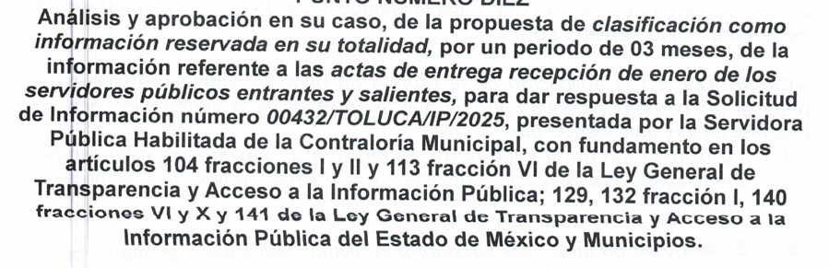
Causal aplicable del artículo 113 de la Ley General vigente a la fecha de la solicitud, vinculándola con el Lineamiento específico del presente ordenamiento y, cuando corresponda, el supuesto normativo que expresamente le otorga el carácter de información reservada | Parcial  No se observa el vínculo con el Lineamiento | 
Fundamento y Motivación Legal | Sí. | 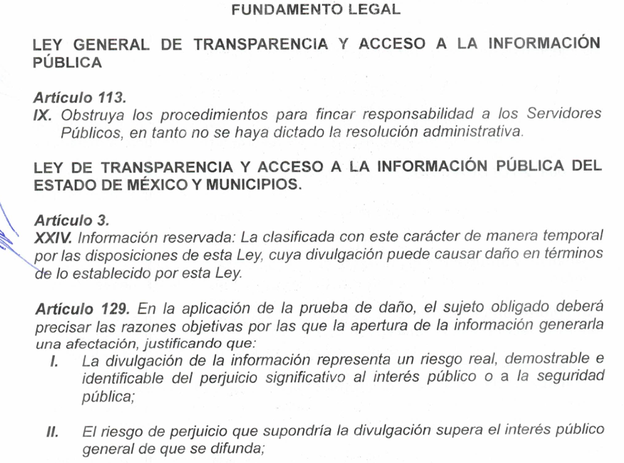  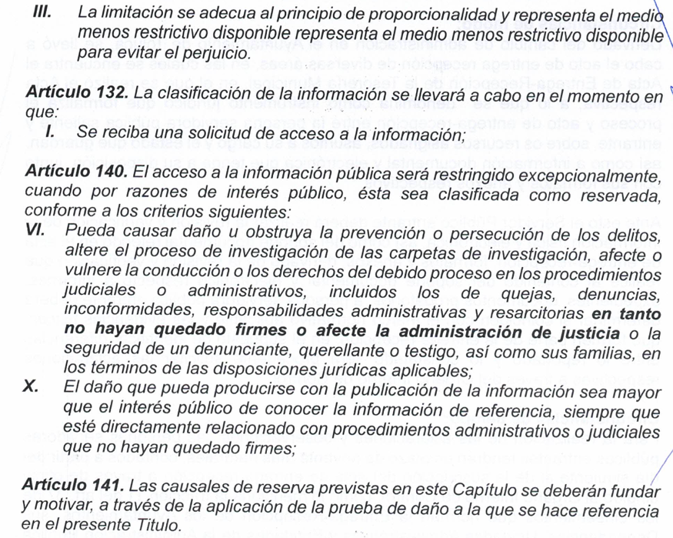
Conexión entre los fundamentos y motivos que dieron origen a la Reserva de la información | No, debido a que no es congruente el argumento con lo solicitado | 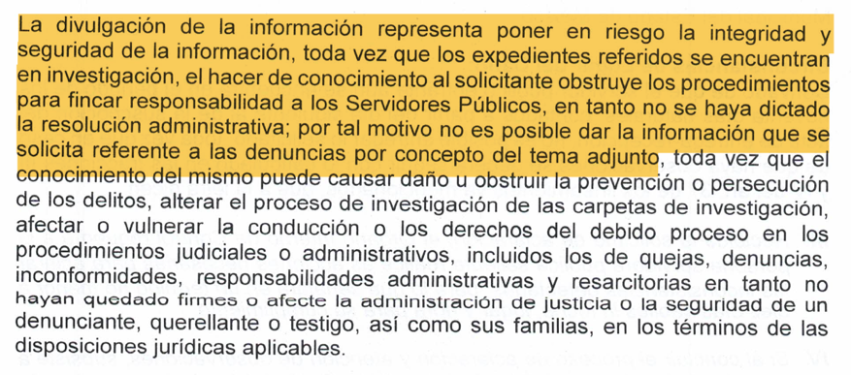
Prueba de Daño
Riesgo Real, Demostrable e Identificable  (Modo, Tiempo y Lugar) | Sí | 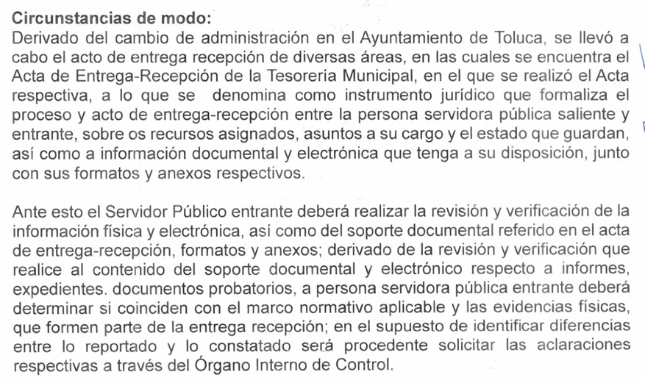    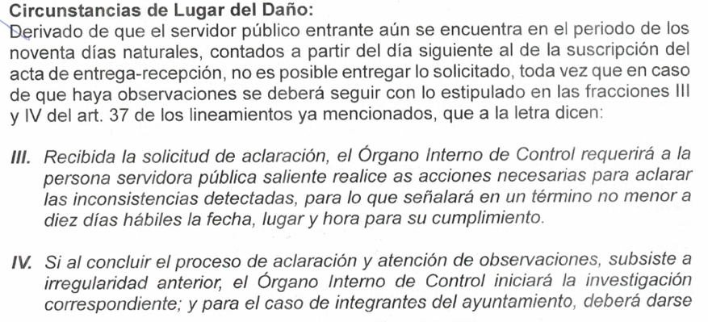
Temporalidad de la Reserva de la información | Sí | 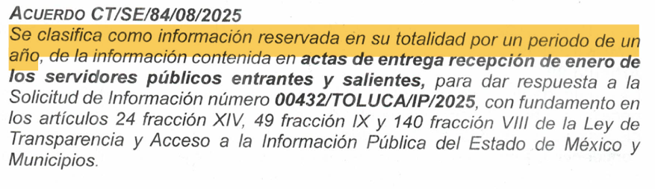
Autoridades competentes. | Sí |   

En esa tesitura, se debe enfatizar que el acuerdo remitido por el Sujeto Obligado no es acredita todos los supuestos y, por ende, la clasificación de la información no es procedente, en virtud de que refiere que los expedientes solicitados se encuentran en investigación y dado que su publicidad puede obstruir los procedimientos para fincar responsabilidades a servidores públicos en tanto no haya resolución administrativa firme, no es posible dar la información requerida relativa a las denuncias por concepto del tema adjunto.

Por tanto, se colige que el supuesto al que hace referencia el Sujeto Obligado no es congruente con la solicitud de información, pues en ésta fueron requeridas las actas de entrega recepción de los servidores públicos entrantes generadas en el mes de enero del año en curso, no así expedientes y denuncias para fincar responsabilidades a servidores públicos.

Ahora bien, es necesario referir lo dispuesto en el artículo 2°, fracciones I, II, incisos a) y b), IV, XV de los Lineamientos que norman la Entrega-Recepción de los Ayuntamientos, sus Dependencias, Unidades Administrativas y Entidades de la Administración Pública Municipal del Estado de México, aplicable, que establecen lo siguiente:

- Entrega-recepción: Al proceso y acto administrativo de interés público de cumplimiento obligatorio y formal, mediante el cual una persona servidora pública obligada que concluye su empleo, cargo o comisión, hace entrega del despacho a su cargo y hace de conocimiento a la persona servidora pública entrante sobre los recursos asignados, programas, proyectos, asuntos y acciones a su cargo y el estado que guardan, así como de la información y documentos inherentes a las atribuciones, funciones, facultades y actividades de la unidad administrativa;
- Acta administrativa: Al instrumento jurídico donde se hacen constar los hechos, motivos o circunstancias que impidan y/o perturben la celebración del proceso y acto de entrega-recepción del empleo, cargo o comisión;
- Acta entrega - recepción: Al instrumento jurídico que formaliza el proceso y acto de entrega-recepción entre la persona servidora pública saliente y entrante, sobre los recursos asignados, asuntos a su cargo y el estado que guardan, así como la información documental y electrónica que tenga a su disposición, junto con sus formatos y anexos respectivos.

Las actas de entrega-recepción se clasifican en:

- Acta Ordinaria de Entrega-recepción del Periodo de Gestión Constitucional Municipal (AER-1): Instrumento jurídico que deben utilizar las personas servidoras públicas al entregar y recibir un empleo, cargo o comisión, dentro del periodo constitucional municipal o derivado de la culminación de éste.
- Acta Extraordinaria de Entrega-recepción del Periodo de Gestión Constitucional Municipal (AER2): Instrumento jurídico que deben utilizar las personas servidoras públicas en los actos de entrega - recepción para la presentación de información por casos fortuitos o de fuerza mayor.

Además, el artículo 5˚ de los Lineamientos citados, establece que las personas servidores públicas titulares o encargadas de las entidades de la administración pública municipal, hasta el nivel jerárquico correspondiente a jefes de departamento y las demás personas servidoras públicas que, por la naturaleza e importancia de sus funciones, deban llevar a cabo el proceso y acto de entrega-recepción, son sujetos obligados a llevar a cabo el proceso y acto de entrega-recepción.

En ese orden de ideas, el artículo 21 de los Lineamientos que Norman la Entrega-Recepción de los Ayuntamientos, sus Dependencias, Unidades Administrativas y Entidades de la Administración Pública Municipal del Estado de México, precisa que el procedimiento administrativo de entrega-recepción, se realizará cuando el servidor público culmine con el periodo constitucional municipal, o cuando se ausente o separe del empleo, cargo o comisión.

En ese contexto, el artículo 24 de dichos Lineamientos, establece que los actos de entrega recepción se llevarán a cabo en un plazo máximo de cinco días hábiles a partir de que surta efectos la separación del empleo, cargo o comisión y se realizarán en el domicilio de las oficinas de las unidades administrativas o dependencias que se entregan.

Además, el artículo 33 de los Lineamientos referidos, establece que las Actas de la entrega-recepción serán firmadas en tres tantos y la información generada será proporcionada al servidor público entrante, a la saliente y al representante del Órgano Interno de Control; por lo que, esta última área tendrá el resguardo físico de las actas, formatos y anexos.

Por lo referido en los párrafos que anteceden, se tiene que el Sujeto Obligado cuenta con la información solicitada y que la reserva de la información no se realizó adecuadamente, por lo que es viable referir lo dispuesto en el artículo 37 de los Lineamientos que norman la Entrega-Recepción de los Ayuntamientos, sus Dependencias, Unidades Administrativas y Entidades de la Administración Pública Municipal del Estado de México, establece que el procedimiento de verificación de la información contenida en la Entrega-Recepción, se conforma de las siguientes etapas:

- Revisión y documentación del contenido de la Entrega-Recepción, con sus respectivos anexos; en caso de no localizar inconsistencias, se da por terminado el proceso.
- En caso de localizar inconsistencias o diferencias entre lo reportado y constatado, será procedente solicitar las aclaraciones respectivas; para lo cual, la Contraloría Municipal requerirá al servidor público saliente que realice las aclaraciones correspondientes para esclarecer las inconsistencias y en caso de subsistir se iniciará el procedimiento correspondiente.

En ese contexto, es de recordar que el Acta de Entrega-Recepción es el documento jurídico que formaliza el procedimiento administrativo de interés público, mediante el cual un servidor público que concluye su función, hace entrega del despacho al trabajador gubernamental entrante con la información económica, financiera, patrimonial, presupuestal, programática y administrativa, así como, todos aquellos documentos e información vinculada a las atribuciones, funciones, facultades y actividades de la unidad; en ellas no están contenidas opiniones, recomendaciones o puntos de vista de los servidores públicos participantes, por lo que no se advierte que actualice alguna de las causales de clasificación enunciadas en el artículo 140 de la Ley de Transparencia local y, en consecuencia, es dable su entrega.

No se omite señalar que en las actas referidas pueden estar contenidas las observaciones con las que se haya dado inicio a procedimientos de verificación de información contenida en la entrega-recepción o procedimientos de posibles responsabilidades administrativas al día del ingreso de la fecha de la solicitud.

Al respecto, para los casos en que las observaciones o aclaraciones realizadas por el servidor público entrante ya sean porque no son justificables por fuerza mayor o porque con dolo hay irregularidades quien debe sustanciar son las unidades de la Contraloría Interna y la Sindicatura, pero tratándose de servidores públicos de elección popular municipal, la autoridad competente es la Contraloría del Poder Legislativo.

De conformidad con el artículo 10 de la Ley de Responsabilidades de la Entidad, la investigación, substanciación y calificación de las faltas administrativas es competencia de la Secretaría de la Contraloría y los Órganos Internos de Control, siendo que, para el caso de la existencia de faltas administrativas no graves, estos podrán substanciar y resolver los procedimientos de responsabilidad correspondientes, tal como se advierte a continuación:

Artículo 10. La Secretaría de la Contraloría y los órganos internos de control tendrán a su cargo, en el ámbito de su competencia, la investigación, substanciación y calificación de las faltas administrativas.

En el caso de la Contraloría del Poder Legislativo, será competente respecto de los servidores públicos de elección popular municipal y de los mismos servidores públicos del Poder Legislativo.

Tratándose de actos u omisiones que hayan sido calificados como faltas administrativas no graves, la Secretaría de la Contraloría y los órganos internos de control, serán competentes para iniciar, substanciar y resolver los procedimientos de responsabilidad administrativa en los términos previstos en esta Ley.

En el supuesto que las autoridades investigadoras determinen en su calificación la existencia de faltas administrativas, así como la presunta responsabilidad del infractor, deberán elaborar el Informe de Presunta Responsabilidad Administrativa y presentarlo a la autoridad substanciadora para que proceda en los términos previstos en esta Ley.

De tal forma que en caso de que los servidores públicos entrante identifiquen diferencias entre lo reportado y lo constatado, para tal efecto será procedente solicitar las aclaraciones respectivas, sin embargo, cuando se presuman daños al erario, el servidor público entrante deberá informar a la persona titular del Órgano Interno de Control, quien, a su vez deberá allegarse de la documentación soporte e informar a la autoridad competente.

Así, si bien, por regla general, toda la información generada, obtenida, adquirida, transformada, administrada o en posesión de los sujetos obligados es pública, debemos considerar que también hay excepciones, es decir, que se trate de información clasificada (confidencial o reservada), en cuyo caso, se restringirá, excepcionalmente, el acceso conforme a lo señalado en la ley en la materia; entendiendo a esta información, de conformidad con el artículo 3, fracción XXIV, de la Ley de Transparencia y Acceso a la Información Pública del Estado de México y Municipios, de la siguiente manera:

- Información reservada: La clasificada con este carácter de manera temporal por las disposiciones de esta Ley, cuya divulgación puede causar daño en términos de lo establecido por esta Ley.

Por tanto, se determina que, excepcionalmente, la información pública, podrá ser clasificada como reservada temporalmente por razones de interés público, en los términos de las causas legítimas y estrictamente necesarias previstas por la Ley de Transparencia; así como confidencial, tratándose principalmente de aquella que refiera a la información privada y datos personales concernientes a una persona física.

Por lo que, en el presente caso, el Sujeto Obligado deberá entregar las Actas en versión pública; sobre el tema de conformidad con lo establecido en el artículo 3°, fracción XLV, relacionado con el 137, ambos de la Ley de Transparencia y Acceso a la Información Pública del Estado de México y Municipios, que establecen que cuando un documento contenga información pública y confidencial, la Unidad de Transparencia para efectos de atender al requerimiento informativo, deberá elaborar una versión pública en la que se testen las partes o secciones clasificadas, indicando su contenido de manera genérica y fundando y motivando su clasificación.

Por lo argumentado anteriormente, este Instituto estima que los motivos de inconformidad planteados por el Recurrente devienen fundados, por lo que es procedente revocar la respuesta y ordenar al Sujeto Obligado que haga entrega al particular de las actas entrega recepción de los servidores públicos entrantes y salientes que encuadren en el supuesto estipulado en el artículo 5 de los Lineamientos que norman la Entrega-Recepción de los Ayuntamientos, sus Dependencias, Unidades Administrativas y Entidades de la Administración Pública Municipal del Estado de México que se generaron del primero al veintidós de enero de dos mil veinticinco, en versión pública de ser procedente.

DE LA VERSIÓN PÚBLICA
Finalmente para la entrega de los soportes documentales que deberá proporcionar el sujeto obligado para dar satisfacción de la derecho humano de acceso a la información del particular, deberá considerar que ello no es absoluto, sino que encuentra como excepciones que la información sobre la cual se peticiona el acceso, contenga datos que deban ser clasificados en los términos que la misma Ley de la Materia señala, el Sujeto Obligado tendrá que elaborar la versión pública de los documentos que vaya entregar para dar cumplimiento a esta resolución, a fin de satisfacer el derecho de acceso a la información pública de la recurrente sin menoscabar el derecho a la protección de los datos personales de terceros.

Lo anterior, de conformidad a lo que señalan los artículos 3 fracciones IX, XX, XXI y XLV, 91, 132 fracciones II y III, y 143 fracción I de la Ley de Transparencia y Acceso a la Información Pública del Estado de México y Municipios que establecen:

Artículo 3. Para los efectos de la presente Ley se entenderá por:
[…]
IX. Datos personales: La información concerniente a una persona, identificada o identificable según lo dispuesto por la Ley de Protección de Datos Personales del Estado de México;
XX. Información clasificada: Aquella considerada por la presente Ley como reservada o confidencial;
XXI. Información confidencial: Se considera como información confidencial los secretos bancario, fiduciario, industrial, comercial, fiscal, bursátil y postal, cuya titularidad corresponda a particulares, sujetos de derecho internacional o a sujetos obligados cuando no involucren el ejercicio de recursos públicos;
XLV. Versión pública: Documento en el que se elimine, suprime o borra la información clasificada como reservada o confidencial para permitir su acceso.
[…]
Artículo 91. El acceso a la información pública será restringido excepcionalmente, cuando ésta sea clasificada como reservada o confidencial.
Artículo 132. La clasificación de la información se llevará a cabo en el momento en que:
I. Se reciba una solicitud de acceso a la información;
II. Se determine mediante resolución de autoridad competente; o
III. Se generen versiones públicas para dar cumplimiento a las obligaciones de transparencia previstas en esta Ley.
[…]
Artículo 143. Para los efectos de esta Ley se considera información confidencial, la clasificada como tal, de manera permanente, por su naturaleza, cuando:
I. Se refiera a la información privada y los datos personales concernientes a una persona física o jurídico colectiva identificada o identificable;
II. Los secretos bancario, fiduciario, industrial, comercial, fiscal, bursátil y postal, cuya titularidad corresponda a particulares, sujetos de derecho internacional o a sujetos obligados cuando no involucren el ejercicio de recursos públicos; y
III. La que presenten los particulares a los sujetos obligados, de conformidad con lo dispuesto por las leyes o los tratados internacionales.
La información confidencial no estará sujeta a temporalidad alguna y sólo podrán tener acceso a ella los titulares de la misma, sus representantes y los servidores públicos facultados para ello.
No se considerará confidencial la información que se encuentre en los registros públicos o en fuentes de acceso público, ni tampoco la que sea considerada por la presente ley como información pública.

Igualmente, los Lineamientos Generales en Materia de Clasificación y Desclasificación de la Información, así como para la elaboración de Versiones Públicas, emitidos por el Consejo Nacional del Sistema Nacional de Transparencia, Acceso a la Información Pública y Protección de Datos Personales, publicados en el Diario Oficial de la Federación el día quince de abril de dos mil dieciséis, tienen por objeto establecer los criterios con base en los cuales los sujetos obligados clasificarán como reservada o confidencial la información que posean, desclasificarán y generarán, en su caso, versiones públicas de expedientes o documentos que contengan partes o secciones clasificadas.

Asimismo, los Lineamientos Quincuagésimo, Quincuagésimo primero, Quincuagésimo segundo, Quincuagésimo tercero, Quincuagésimo cuarto y Quincuagésimo quinto señalan las formalidades que deberá llevar el acuerdo de clasificación que deberá emitir el Sujeto Obligado, siendo estas las siguientes:

CAPÍTULO VIII
DE LOS ELEMENTOS PARA LA CLASIFICACIÓN

Quincuagésimo. Los titulares de las áreas de los sujetos obligados podrán establecer sus propios modelos o formatos para la elaboración de versiones públicas de documentos o expedientes, siempre y cuando cumplan lo establecido en los presentes Lineamientos, así como en las correspondientes Leyes Generales.

Quincuagésimo primero. Toda acta del Comité de Transparencia deberá contener:

- El número de sesión y fecha;
- El nombre del área que solicitó la clasificación de información;
- La fundamentación legal y motivación correspondiente;
- La resolución o resoluciones aprobadas; y
- La rúbrica o firma digital de cada integrante del Comité de Transparencia.

Las resoluciones del Comité en las que se haya determinado confirmar o modificar la clasificación de información pública como reservada, deberán incluir, cuando menos:

- Los motivos y razonamientos que sustenten la confirmación o modificación de la prueba de daño;
- Descripción de las partes o secciones reservadas, en caso de clasificación parcial;
- El periodo por el que mantendrá su clasificación y fecha de expiración; y
- El nombre del titular y área encargada de realizar la versión pública del documento, en su caso.

En los casos en que se clasifique la información como reservada siempre se entregará o anexará la prueba de daño con la respuesta al solicitante.

En los casos de resoluciones del Comité de Transparencia en las que se confirme la clasificación de información confidencial solo se deberán de identificar los tipos de datos protegidos, de conformidad con el lineamiento trigésimo octavo.

Quincuagésimo segundo. Para la clasificación y elaboración de versiones públicas de documentos que contengan información clasificada como reservada o confidencial, las áreas de los sujetos obligados deberán tomar las medidas pertinentes tendientes a asegurar que el espacio utilizado para testar la información no podrá ser empleado para la sobreposición de contenido distinto al autorizado por el Comité.
En el caso específico de la clasificación y elaboración de versiones públicas de documentos que contengan información confidencial, las áreas de los sujetos obligados deberán:

- Fijar la fecha en que se elaboró la versión pública y la fecha en la cual el Comité de Transparencia confirmó dicha versión;
- Señalar dentro del documento el tipo de información confidencial que fue testada en cada caso específico, de conformidad con el lineamiento trigésimo octavo; y
- Señalar las personas o instancias autorizadas a acceder a la información clasificada.

En los documentos de difusión electrónica, señalar en la primera hoja y en el nombre del archivo, que la versión pública corresponde a un documento que contiene información confidencial.

Quincuagésimo cuarto. Cuando el Comité de Transparencia confirme la clasificación de documentos reservados y/o confidenciales, sea total o parcialmente; se deberá anexar al expediente la resolución que determinó la clasificación o, en su defecto, identificar en la carátula del expediente del cual formen parte, la fecha y sesión del Comité de Transparencia en la que se confirmó dicha clasificación.

Quincuagésimo quinto. Cada área del sujeto obligado podrá designar formalmente a una o más personas como responsables del testado, que sean encargadas de la adecuada elaboración o supervisión de las versiones públicas de los documentos o expedientes, verificando que cumplan con los requisitos señalados en las Leyes Generales, los presentes Lineamientos y demás normativa aplicable antes de su confirmación por el Comité de Transparencia.”

Por lo tanto, la entrega de documentos en su versión pública debe acompañarse necesariamente del Acuerdo del Comité de Transparencia que la sustente el cual debe estar debidamente fundado y motivado, en el que se expongan los fundamentos y razonamientos que llevaron al Sujeto Obligado a testar, suprimir o eliminar datos de dicho soporte documental, ya que no hacerlo, se reitera que lo entregado no tendría un sustento jurídico ni resultaría ser una versión pública, sino más bien una documentación ilegible, incompleta o tachada; ya que el no justificar las causas o motivos por las que no se aprecian determinados datos -ya sea porque se testan o suprimen- deja al solicitante en estado de incertidumbre, al no conocer o comprender porque no aparecen en la documentación respectiva.

En el caso específico, las actas entrega-recepción también contienen los datos personales de los servidores, que de hacerse públicos afectarían su intimidad y vida privada; es por ello que es criterio reiterado en las resoluciones de este Pleno que además de los datos especificados en la Ley de Transparencia y Acceso a la Información Pública del Estado de México y Municipios, se consideran confidenciales y por tanto deben testarse al momento de la elaboración de versiones públicas el Registro Federal de Contribuyentes (RFC) y la Clave Única de Registro de Población (CURP).

Por cuanto hace al Registro Federal de Contribuyentes (RFC), de las personas físicas, constituye un dato personal, pues se genera con caracteres alfanuméricos a partir del nombre y la fecha de nacimiento de cada persona, y finalmente la homoclave, por lo que para su obtención es necesario acreditar ante la autoridad fiscal previamente la identidad de la persona, su fecha de nacimiento, entre otros aspectos.

Ahora bien, las personas físicas tramitan su inscripción en el registro con el propósito de realizar —mediante esa clave de identificación— operaciones o actividades de naturaleza fiscal, la cual, les permite hacerse identificables respecto de una situación fiscal determinada.

Lo anterior es compartido por el entonces Instituto Federal de Acceso a la Información Pública y Protección de Datos Personales (IFAI) a través del Criterio 19/17, el cual es del tenor literal siguiente:

Registro Federal de Contribuyentes (RFC) de personas físicas. El RFC es una clave de carácter fiscal, única e irrepetible, que permite identificar al titular, su edad y fecha de nacimiento, por lo que es un dato personal de carácter confidencial.

Así, el Registro Federal de Contribuyentes, RFC, se vincula al nombre de su titular y permite identificar la edad de la persona, su fecha de nacimiento, así como su homoclave, la cual es única e irrepetible y determina la identificación de dicha persona para efectos fiscales, por lo que constituye un dato personal que concierne a una persona física identificada e identificable en términos de los artículos 3, fracción IX de la Ley de Transparencia y Acceso a la Información Pública del Estado de México y Municipios, y 4 fracciones XI y XII de la Ley de Protección de Datos Personales en Posesión de los Sujetos Obligados del Estado de México y Municipios.

De igual manera la Clave Única de Registro de Población (CURP), constituye un dato personal, ya que tiene como finalidad registrar a cada una de las personas que integran la población del país, con datos que permitan certificar y acreditar fehacientemente su identidad, en virtud de que se integra por datos personales que únicamente le conciernen a un particular como son su fecha de nacimiento, su nombre, sus apellidos y su lugar de nacimiento; información que permite distinguirlo del resto de los habitantes, por tal motivo, se considera que es de carácter confidencial.

Argumento que es compartido por el Instituto Nacional de Transparencia, Acceso a la Información y Protección de Datos Personales, INAI, conforme al criterio 18/17, el cual refiere:

Clave Única de Registro de Población (CURP). La Clave Única de Registro de Población se integra por datos personales que sólo conciernen al particular titular de la misma, como lo son su nombre, apellidos, fecha de nacimiento, lugar de nacimiento y sexo. Dichos datos, constituyen información que distingue plenamente a una persona física del resto de los habitantes del país, por lo que la CURP está considerada como información confidencial.

Al respecto, es de señalar que la firma es considerada un dato personal, al tratarse de información gráfica a través de la cual su titular exterioriza su voluntad en actos públicos y privados; no obstante, en el presente caso, dicho dato, es de la autoridad emisora.

Al respecto, este Instituto, considera que entregar la firmas del servidor público, si abona a la transparencia, dado que con esta se acredita que fue emitida por autoridad competente en uso de las facultades que le otorga la legislación; por lo que, guarda cierto interés público dar a conocer la firma, dado que le da validez al documento.

Por lo que, se considera que, en el presente caso, al dar validez al documento en cuestión, la firma del servidor público guarda el carácter de público y, por lo tanto, no actualiza la causal de clasificación prevista en el artículo 143, fracción I, de la Ley de Transparencia y Acceso a la Información Pública del Estado de México y Municipios.

Sirve de sustento a lo anterior el Criterio de Interpretación 02/19 emitido por el Instituto Nacional de Transparencia, Acceso a la Información y Protección de Datos Personales, cuyo rubro y texto establecen lo siguiente:

FIRMA Y RÚBRICA DE SERVIDORES PÚBLICOS. Si bien la firma y la rúbrica son datos personales confidenciales, cuando un servidor público emite un acto como autoridad, en ejercicio de las funciones que tiene conferidas, la firma o rúbrica mediante la cual se valida dicho acto es pública.

Por lo que se refiere a la credencial para votar, constituyen datos personales el nombre, domicilio, huella digital, fotografía del elector, clave de registro o elector, Clave Única del Registro de Población y firma, tal como se refiere en el artículo 156 numeral 1, incisos d), g) e i) de la Ley General de Instituciones y Procedimientos Electorales que enlista los datos que, cuando menos, debe contener la credencial para votar, como son:

Artículo 156.
1. La credencial para votar deberá contener, cuando menos, los siguientes datos del elector:
…
d) Domicilio;
…
g) Firma, huella digital y fotografía del elector;
…
i) Clave Única del Registro de Población.

Así, el conocimiento de dichos datos afecta la esfera más íntima de su Titular, en razón de que su utilización indebida pueda dar origen a un riesgo grave para éste.
Asimismo, en el caso particular de la clave de elector, debe precisarse que es un código alfa numérico compuesto por letras de los apellidos y nombre de la persona, seguido de la fecha de nacimiento y finalmente una serie de números indispensables para su inscripción en el Registro Federal de Electores que, a su vez, hace identificable a la persona que corresponde dicha credencial para votar, tan es así, que el Sistema de Administración Tributaria en su catálogo de trámites contempla como identificación oficial los siguientes documentos:

Respecto a la edad, número identificador (OCR) y código de barras bidimensional y cifrado contenidos en las credenciales para votar, se advierte que se trata de elementos de información, control y presentación, de conformidad a lo señalado por el Instituto Nacional Electoral, en la página de Internet Institucional, http://portalanterior.ine.mx/archivos2/portal/credencial/pdf-credencial/ABC_credenciales_ INE_2015.pdf.

En esa tesitura, en el caso del número identificador (OCR), debe precisarse que éste es generalmente utilizado en la realización de diversas operaciones bancarias y, en algunos casos, como un medio de identificación de las personas, por lo cual, su conocimiento y utilización, concierne únicamente a su titular.

En el caso de la edad, se trata de un dato personal sensible que concierne únicamente a su titular, al corresponder a su esfera más íntima.

El código de barras bidimensional y cifrado, como fue anteriormente mencionado, se trata de un medio de almacenamiento de información, que en el caso de las credenciales para votar, contiene datos e información, utilizada para efectos electorales, misma, que únicamente concierne a las autoridades competentes en la materia y a su propio titular.

Por lo que se refiere a la CURP, constituye un dato personal, ya que tiene como finalidad registrar a cada una de las personas que integran la población del país, con los datos que permitan certificar y acreditar fehacientemente su identidad, la cual servirá para identificarla de manera individual.

Lo anterior, tiene sustento en los artículos 86 y 91 de la Ley General de Población, la cual señala lo siguiente:

Artículo 86. El Registro Nacional de Población tiene como finalidad registrar a cada una de las personas que integran la población del país, con los datos que permitan certificar y acreditar fehacientemente su identidad.

Artículo 91. Al incorporar a una persona en el Registro Nacional de Población, se le asignará una clave que se denominará Clave Única de Registro de Población. Esta servirá para registrarla e identificarla en forma individual.

Ahora bien, la CURP está integrada de 18 elementos representados por letras y números, que se generan a partir de los datos contenidos en un documento probatorio de identidad (acta de nacimiento, carta de naturalización o documento migratorio), la cual se integra de la primera letra del apellido paterno; seguida de la primera letra Vocal del primer apellido; seguida de la primera letra del segundo apellido y por último la primera letra del nombre; fecha de nacimiento año/mes/día; sexo; Entidad Federativa de nacimiento; consonantes internas del nombre y apellidos; un diferenciador de homonimia y siglo; y un digito verificador, que garantizan la correcta integración.

Al respecto, el INAI, a través del Criterio 18/17 de la Segunda Época, señala literalmente lo siguiente:

Clave Única de Registro de Población (CURP). La Clave Única de Registro de Población se integra por datos personales que sólo conciernen al particular titular de la misma, como lo son su nombre, apellidos, fecha de nacimiento, lugar de nacimiento y sexo. Dichos datos, constituyen información que distingue plenamente a una persona física del resto de los habitantes del país, por lo que la CURP está considerada como información confidencial.

De lo anterior, se desprende que la CURP se encuentra vinculada al nombre y apellidos de la persona, permitiendo identificar fecha y lugar de nacimiento, así como el sexo; datos que únicamente le atañen a su titular, por lo que, ésta constituye un dato personal que concierne a una persona física identificada e identificable en términos de los artículos 2, fracción II de la Ley de Transparencia y Acceso a la Información Pública del Estado de México y Municipios y 4, fracción XI de la Ley de Protección de Datos Personales en Posesión de Sujetos Obligados del Estado de México y Municipios.

El domicilio particular, de acuerdo a lo señalado en los artículos 2.3 y 2.5 del Código Civil del Estado de México, el domicilio es un atributo de la personalidad y un derecho de las personas. Este tiene como propósito que una persona pueda establecerse temporal o permanentemente en un lugar determinado, para habitar, establecer su centro de trabajo o negocios; ahora bien, su inclusión en el nombramiento se puede decir que sólo tiene como objetivo brindar elementos que permitan conocer y hacer identificable a la persona que se designa, sin que esta información sea de relevancia para el interés público, así como tampoco tiene relevancia en el ejercicio de atribuciones de los servidores públicos.

Por lo que la clasificación del domicilio particular, por tratarse de un dato personal confidencial, en términos del artículo 143, fracción I de la Ley de Transparencia y Acceso a la Información Pública del Estado de México y Municipios.

En lo que corresponde a la huella dactilar, la Academia Mexicana de la Lengua y el Diccionario de la Real Academia de la Lengua Española, establecen que la huella dactilar, es la impresión que suele dejar la yema del dedo en un objeto al tocarlo, o la que se obtiene impregnándola previamente en una materia colorante. Por su parte, en el documento electrónico intitulado “Nuevas Tecnologías Biométricas”, publicado por el Instituto Nacional de Ciencias Penales y la Procuraduría General de la República, disponible en https://docplayer.es/5455342-Nuevas-tecnologias-biometricas-instituto-nacional-de-ciencias-penales-procuraduria-general-de-la-republica-version-1-0.html, se indica que existen tres principios fundamentales para la identificación de las huellas dactilares, a saber:

- Primer principio. La huella es una característica individual. No hay dos huellas con características en las crestas que sean idénticas.
- Segundo principio. Una huella permanece sin cambios durante toda la vida de un individuo (sin embargo, puede adquirir cicatrices o cualquier otra deformación que impida su identificación clara).
- Tercer principio. Las huellas tienen patrones que se forman con sus crestas, lo que hace posible clasificarlas sistemáticamente para agilizar las búsquedas.

Conforme a lo expuesto, es indubitable que la huella dactilar es una característica propia de un individuo que permite su reconocimiento. Por tanto, sin duda, se considera que es una característica individual que se utiliza como medio de identificación de las personas y, por tanto, constituye un dato personal, de conformidad con lo establecido en el artículo 143, fracción I de la Ley de la materia.

Ahora bien, no obstante que dicho dato no se haya recolectado mediante escaneo que permita su sistematización y procesamiento electrónico, incluso su recolección en tinta y papel, también permite su escaneo, lo que puede propiciar un mal uno de dicho dato, sino se aplican las medidas de protección adecuada, tal como lo refiere la Tesis Aislada HUELLA DACTILAR. ES APTA PARA ACREDITAR EL CONSENTIMIENTO EN LA CELEBRACIÓN DE UN CONTRATO.

La huella dactilar es un elemento jurídicamente reconocido para demostrar tanto la individualización de su autor como la manifestación de su voluntad con el contenido de un documento, porque es más idónea para individualizar al sujeto, pues las técnicas dactiloscópicas desarrolladas permiten afirmar que no hay dos personas que posean idénticas huellas dactilares; en cambio, los caracteres de la letra pueden ser imitados y, en algunos casos, podrá resultar difícil al perito decidir sobre la autenticidad de una firma. Como ejemplo de la eficacia de esa función individualizadora se tiene el artículo 76 del Código Civil para el Distrito Federal, que concibe a la huella como una firma útil para identificar a los nacidos en un parto múltiple. Por lo que toca a la función de acreditar la manifestación del consentimiento, el citado código prevé diversos supuestos, como por ejemplo, la solicitud del matrimonio (artículo 97, fracción III, segundo párrafo) y la celebración misma de éste (artículo 103, fracción IX, tercer párrafo). Tratándose de los contratos, la impresión de la huella cumple esa doble función, pues si bien es cierto que dicho código en su artículo 1834 establece como requisito adicional la firma de la persona que intervenga a ruego del autor de la huella, ello ocurre de manera excepcional para los casos en que éste no sepa o no pueda leer ni escribir, pero aun en este caso el conocimiento del contenido del documento y, en consecuencia, la eficacia de la manifestación de la voluntad del autor respecto del contenido del contrato, se asegura con la necesidad de la intervención de la persona que solicite el autor. De esta manera, si en un contrato se encuentran plasmadas huellas atribuidas a una de las partes acompañadas de firmas igualmente atribuidas a él, quedando demostrado que dichas huellas sí corresponden a dicho autor, debe tenerse por acreditado el consentimiento en la celebración del contrato, incluso, con independencia de que la prueba pericial haya determinado la falsificación de las firmas correspondientes, más aún cuando el autor no negó expresamente haber estampado sus huellas en el contrato.

En la actualidad existen sistemas denominados AFIS por sus siglas en inglés Automated Fingerprint Identification System que son sistemas informáticos que permiten la captura, consulta y comparación automática de huellas dactilares, para la captura y adquisición existen diversas formas de realizarlo y una de ellas es a través de la fotografía de una huella dactilar que se encuentra impresa en un papel, que sólo depende de la calidad de la imagen para su comparación para la individualización del autor por medio de los sistemas AFIS.

En términos de la calidad de la imagen se debe observar que en la NOM-151-SCFI-2016 publicada en el Diario Oficial de la Federación el 30 de Marzo de 2017, se determina que la calidad propicia para realizar la digitalización de documentos físicos en formato de imagen es de 200 píxeles por pulgada o superior para representaciones en blanco y negro, color o escala de grises, para garantizar el contenido y la integridad de los documentos digitalizados. Desde esta perspectiva es viable digitalizar la imagen de una huella digital con una calidad mínima para poder ser puesta a disposición de un sistema AFIS por medio de escáneres y multifuncionales de venta al público general de diversas marcas y que pueden proporcionar una resolución de hasta 600 pixeles por pulgada.

En conclusión, con el uso de las tecnologías de digitalización e impresión puestas a disposición de público general, es posible realizar la adquisición y reproducción de la huella digital que se encuentra en un documento y adicionalmente se puede sistematizar la comparación y análisis de las digitalizaciones a través de sistemas especializados para esta finalidad que pueden encontrarse de forma gratuita en internet.

Por lo anterior, la huella dactilar no sólo constituye un dato personal confidencial de carácter biométrico, sino que su tratamiento debe llevarse a cabo a través de medidas de seguridad que garanticen su adecuado tratamiento, por lo que debe ser clasificado como confidencial en términos del artículo 143, fracción I, de la Ley de Transparencia y Acceso a la Información Pública del Estado de México y Municipios.

Por último, el artículo 131 de la Ley de la materia, así como el numeral Quinto de los Lineamientos Generales en Materia de Clasificación y Desclasificación de la Información, así como para la Elaboración de Versiones Públicas establecen que los sujetos obligados deberán fundar y motivar debidamente la clasificación de la información.

Al respecto, el Octavo de los Lineamientos referidos estipula lo siguiente:

- Para fundar la clasificación de la información se deberán señalar el artículo, fracción, inciso, párrafo o numeral de la Ley aplicable;
- Para motivar la clasificación se deberán indicar las razones y circunstancias especiales que lo llevaron a concluir que el caso particular se ajusta al supuesto previsto por la norma legal invocada; la cual, en el caso de que se trate de información reservada, la motivación, deberá comprender el análisis de la prueba de daño, así como, las circunstancias que justifican el establecimiento de determinado plazo de reserva.

Lo anterior, toma sustento en la fracción VII del artículo 1.8 del Código Administrativo del Estado de México en el que se establece que todo acto administrativo debe estar fundado y motivado; esto es, que contenga con precisión los preceptos legales aplicables, las circunstancias generales o especiales, razones particulares y causas que se hayan tomado en cuenta para su emisión. Asimismo, la tesis aislada número I. 4o. P. 56 P, Octava Época, publicada en el Semanario Judicial de la Federación, Tomo XIV, noviembre de mil novecientos noventa y cuatro, dispone lo siguiente:

FUNDAMENTACION Y MOTIVACION, CONCEPTO DE.
La garantía de legalidad consagrada en el artículo 16 de nuestra Carta Magna, establece que todo acto de autoridad precisa encontrarse debidamente fundado y motivado, entendiéndose por lo primero la obligación de la autoridad que lo emite, para citar los preceptos legales, sustantivos y adjetivos, en que se apoye la determinación adoptada; y por lo segundo, que exprese una serie de razonamientos lógico-jurídicos sobre el por qué consideró que el caso concreto se ajusta a la hipótesis normativa.

Por lo que respecta al Acuerdo del Comité de Transparencia que sustente la versión pública de la documentación a entregar, deberá ser notificado mediante el SAIMEX. En ese tenor y de acuerdo con la interpretación en el orden administrativo que le da la Ley de la materia a este Instituto específicamente, en términos de su artículo 36, fracción I, de la Ley de Transparencia y Acceso a la Información Pública del Estado de México y Municipios, a efecto de salvaguardar el derecho de acceso a la información pública consignado a favor de la Recurrente.

En mérito de lo expuesto en líneas anteriores, este Instituto considera que los motivos de inconformidad planteados por el Recurrente resultan fundados en el recurso de revisión que es materia de esta resolución; por ello con fundamento en la primera hipótesis de la fracción III del artículo 186 de la Ley de Transparencia y Acceso a la Información Pública del Estado de México y Municipios, se REVOCA la respuesta a la solicitud de información número 00432/TOLUCA/IP/2025, que ha sido materia del presente estudio.

Por lo antes expuesto y fundado es de resolverse y,

S E R E S U E L V E

PRIMERO. Se REVOCA la respuesta entregada por el Sujeto Obligado a la solicitud de información número 00432/TOLUCA/IP/2025, al resultar fundados los motivos de inconformidad argüidos por el Recurrente, en términos del Considerando QUINTO de la presente resolución.

SEGUNDO. Se ORDENA al Sujeto Obligado que haga entrega al Recurrente mediante el Sistema de Acceso a la Información Mexiquense (SAIMEX), en versión pública de ser procedente y en términos del Considerando QUINTO, de lo siguiente:

- Las actas entrega recepción de los servidores públicos entrantes y salientes que se generaron durante el periodo comprendido del primero al veintidós de enero de dos mil veinticinco.

De ser necesario, como sustento de la versión pública se deberá emitir el Acuerdo del Comité de Transparencia en términos de los artículos 49, fracción VIII y 132 fracción II de la Ley de Transparencia y Acceso a la Información Pública del Estado de México y Municipios, en el que funde y motive las razones sobre los datos que se supriman o eliminen y se ponga a disposición del Recurrente.

TERCERO. Notifíquese la presente resolución al Titular de la Unidad de Transparencia del Sujeto Obligado mediante el Sistema de Acceso a la Información Mexiquense (SAIMEX), para que, conforme a los artículos 186 último párrafo, 189 segundo párrafo y 194 de la Ley de Transparencia y Acceso a la Información Pública del Estado de México y Municipios, dé cumplimiento a lo ordenado dentro del plazo de diez días hábiles e informe a este Instituto en un plazo de tres días hábiles siguientes sobre el cumplimiento dado a la presente; y se le apercibe que, en caso de negarse a cumplir la presente resolución o hacerlo de manera parcial, se le impondrá una medida de apremio de conformidad con lo previsto en los artículos 198, 200 fracción III, 214, 215 y 216 de la Ley de Transparencia y Acceso a la Información Pública del Estado de México y Municipios.

CUARTO. De conformidad con el artículo 198 de la Ley de Transparencia y Acceso a la Información Pública del Estado de México y Municipios, de considerarlo procedente, el Sujeto Obligado, de manera fundada y motivada, podrá solicitar una ampliación de plazo para el cumplimiento de la presente resolución.

QUINTO. Notifíquese la presente resolución al Recurrente mediante el Sistema de Acceso a la Información Mexiquense (SAIMEX), y hágase de su conocimiento que, en caso de considerar que la presente resolución le cause algún perjuicio, podrá promover el Juicio de Amparo en los términos de las leyes aplicables, de conformidad con lo establecido en el artículo 196 de la Ley de Transparencia y Acceso a la Información Pública del Estado de México y Municipios.

ASÍ LO RESUELVE POR UNANIMIDAD DE VOTOS, EL PLENO DEL INSTITUTO DE TRANSPARENCIA, ACCESO A LA INFORMACIÓN PÚBLICA Y PROTECCIÓN DE DATOS PERSONALES DEL ESTADO DE MÉXICO Y MUNICIPIOS, CONFORMADO POR LOS COMISIONADOS JOSÉ MARTÍNEZ VILCHIS, MARÍA DEL ROSARIO MEJÍA AYALA, SHARON CRISTINA MORALES MARTÍNEZ, LUIS GUSTAVO PARRA NORIEGA Y GUADALUPE RAMÍREZ PEÑA, EN LA DÉCIMA TERCERA SESIÓN ORDINARIA CELEBRADA EL NUEVE DE ABRIL DE DOS MIL VEINTICINCO, ANTE EL SECRETARIO TÉCNICO DEL PLENO, ALEXIS TAPIA RAMÍREZ.-----------------------------------------------------------------------------------------------------------------------------------------------------------------------------------------------------------------------------------------------------------------------------------------------------------------------------------------------------------------------------------------------------------------------------------------------------------------------------------------------------------------------------------------------------------------------------------------------------------------------------------------------------------------------------------------------------------------------------------------------------------------------------------------------------------------------------------------------------------------------------------------------------------------------------------------------------------------------------------------------------------------------------------------------------------------------------------------------------------------------------------------------------------------------------------------------------------------------------------------------------------------------------------------------------------------------------------------------------------------------------------------------------------------------------------------------------------------------------------------------------------------------------------------------------------------------------------------------------------------------------------------------------------------------------------------------------------------------------------------------------------------------------------------------------------------------------------------------------------------------------------------------------------------------------------------------------------------------------------------------------------------------------------------------------------------------------------------------------------------------------------------------------------------------------------------------------------------------------------------------------------------------------------------------------------------------------------------------------------------------------------------------------------------------------------------------------------
JMV/CCR/fzh

Estudio oficioso o a petición de parte que no son incompatibles con el derecho de acceso a la justicia, ya que éste no se coarta por regular causas de improcedencia y sobreseimiento con tales fines, sirviendo de sustento la tesis aislada XVI.1o.A.T.2 K visible en el Semanario Judicial de la Federación bajo el número de registro 2000365 cuyo rubro y texto estipula lo siguiente: IMPROCEDENCIA Y SOBRESEIMIENTO EN EL JUICIO DE AMPARO. LAS CAUSAS PREVISTAS EN LOS ARTÍCULOS 73 Y 74 DE LA LEY DE LA MATERIA, RESPECTIVAMENTE, NO SON INCOMPATIBLES CON EL ARTÍCULO 25.1 DE LA CONVENCIÓN AMERICANA SOBRE DERECHOS HUMANOS. Del examen de compatibilidad de los artículos 73 y 74 de la Ley de Amparo con el artículo 25.1 de la Convención Americana sobre Derechos Humanos no se advierte que el derecho interno desatienda los estándares que pretenden proteger los derechos humanos en dicho tratado, por regular causas de improcedencia y sobreseimiento que impiden abordar el estudio de fondo del asunto en el juicio de amparo, en virtud de que el propósito de condicionar el acceso a los tribunales para evitar un sobrecargo de casos sin mérito, es en sí legítimo, por lo que esa compatibilidad, en cuanto a los requisitos para la admisibilidad de los recursos dependerá, en principio, de los siguientes criterios: no pueden ser irracionales ni de tal naturaleza que despojen al derecho de su esencia, ni discriminatorios y, en el caso, la razonabilidad de esas causas se justifica por la viabilidad de que una eventual sentencia concesoria tenga un ámbito de protección concreto y no entre en conflicto con el orden jurídico, no son de tal naturaleza que despojen al derecho de su esencia ni tampoco son discriminatorias, pues no existe alguna condicionante para su aplicabilidad, en función de cuestiones personales o particulares del quejoso. Por tanto, las indicadas causas de improcedencia y sobreseimiento no son incompatibles con el citado precepto 25.1, pues no impiden decidir sencilla, rápida y efectivamente sobre los derechos fundamentales reclamados como violados dentro del juicio de garantías.

